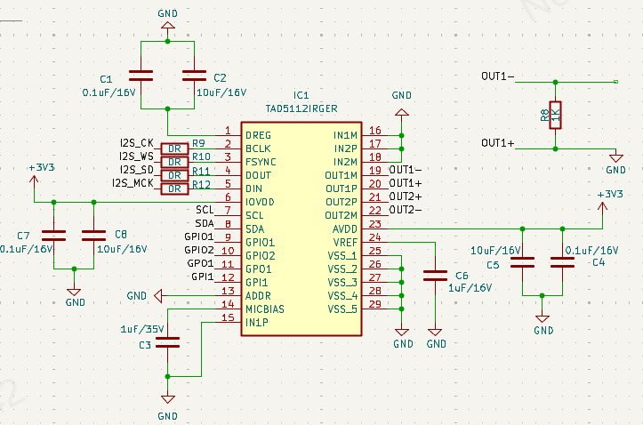
你好，这是我目前的电路图，我想使用mcu输入I2S数据给这个tad5112芯片，让它输出波形。我不是使用在耳机，麦克风上，只是想输出一个大概在0v为中心的波形（例如正弦波）。我想使用差分输出模式，OUT1-输出波形，OUT1+接地。可以看到我的右上角我不知道如何连接这个电路，电阻应该是多大。这样的想法我不知道对不对。
我参考芯片手册：
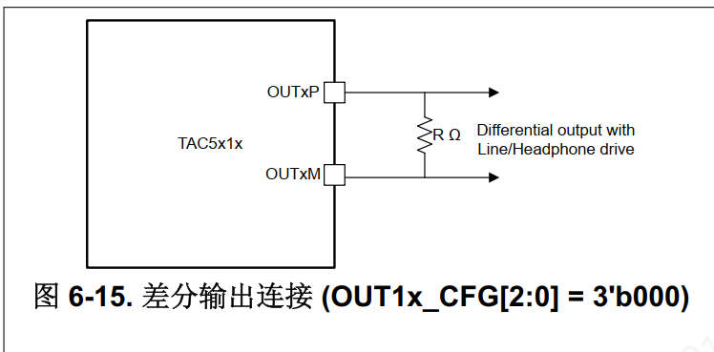
发现要并联一个电阻，需不需要电容呢？怎么连接呢？

如果使用单端输出的话，这个电容电阻应该多大呢？
